A. Aşağıda ismi verilen aletlerle görselleri eşleştiriniz.

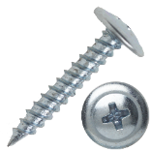
1. chainsaw
A.

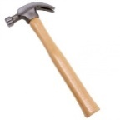

2. paint brush B.

3. screw C. 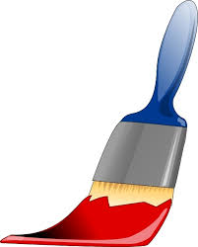
4. hammer D. 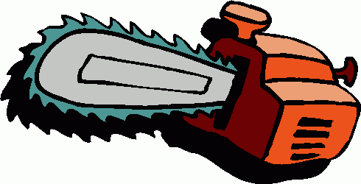
5. wrench E. 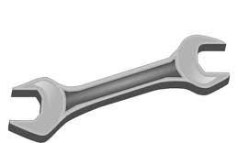

B. Aşağıda verilen aletlerle kullanım amaçlarını eşleştiriniz.

- We use it to cut trees and wood. A. Screwdriver
- We use it to cut big trees and it is electronic. B. Axe
- We use it to bang nails. C. Chainsaw
- We use it to screw. D. Toolbox
- We put our tools in it. E. Hammer

C. Aşağıda harfleri karışık olarak verilmiş kelimeleri düzenleyiniz.

- xlotobo
- rmeham
- hncrew
- lani
- dewsrcerveir

D. Aşağıdaki kelimelerin İngilizce karşılıklarını bulunuz.

- çekiç
- screw B) axe C) hammer D) toolbox

- alet çantası
- hammer B) screwdriver C) nail D) toolbox

- testere
- saw B) paint brush C) wrench D) axe

- balta
- screwdriver B) hammer C) saw D) axe

- mezura
- tape measure B) toolbox C) saw D) screwdriver

CEVAP ANAHTARI
A BÖLÜMÜ
1D
2C
3A
4B
5E

B BÖLÜMÜ
1B
2C
3E
4A
5D

C BÖLÜMÜ
- toolbox
- hammer
- wrench
- nail
- screwdriver

D BÖLÜMÜ
1C
2D
3A
4D
5A

